ПРИЛОЖЕНИЕ № 6

РЪКОВОДСТВО ЗА ПОТРЕБИТЕЛЯ

Въведение
Гео-системата за визуализацията на земеделските земи, представлява web-приложение, което дава реалната картина за местонахождението на имотите на територията на Община Габрово по землища. Посредством гео-портала към уеб-страницата на Община Габрово https://gis.gabrovo.bg/zem/, потребителите могат да получават актуална информация за земеделски земите от общинския поземлен фонд и тяхното състояние.

Достъп
Уеб-базираната система може да се използва от потребителите чрез стандартен уеб браузър или мобилно устройство

Съдържание
Уеб-базираната система използва слоеве от кадастралните данни на Община Габрово и данни за земеделските земи.

Уеб-базираната система включва:
- Базова карта на територията на Община Габрово
- Специализиран слой „Физически блокове“
- Специализиран слой „Постоянно затревени площи“
- Специализиран слой „Площи, допустими за подпомагане“

Потребителски интерфейс
Уеб-базирана система предлага удобен и ясен интерфейс, лесен за усвояване от потребителя и достъпен от всички браузъри (фиг. 1).
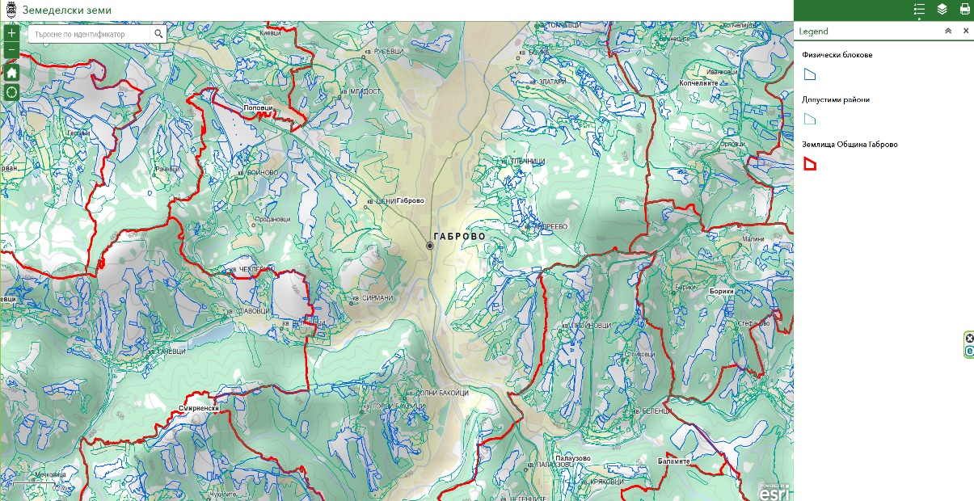

Фиг. 1 Потребителски интерфейс
Управление и навигация на системата
Системата предлага базова карта на територията на Община Габрово.

Основен панел за навигация.

Инструментариумът, намиращ се в лявата зона на картата служи за навигация с картата, с която разполагаме ( фиг.2).


Фиг. 2 Общ панел за навигация
Панелът за навигация се състои от следните елементи:
Първият елемент от панела за навигация служи за преместване на картата ( фиг. 3).
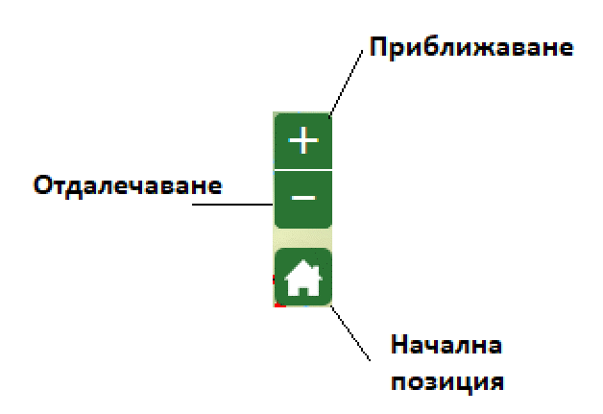

Фиг. 3 Навигация

Вторият инструмент служи за връщане или преминаване към позиции на картата, на които сме били (Фиг. 4 ).
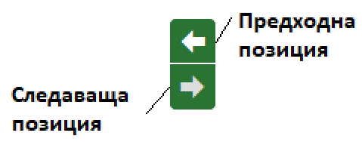
Фиг. 4

Помощни инструменти

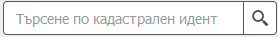
Уеб-приложението разполага с инструменти, спомагащи за визуализацията, търсенето и управлението на нужната ни информация. Активните инструменти се намират в горната част на приложението над картата (Фиг. 7).

Фиг. 7 Панел с помощни инструменти

- Търсене
С помощта на инструментът за търсене може да се направи справка за местонахождението на земеделски имот по кадастрален идентификатор. При справката освен къде се намира получаваме и данни за характеристиките на имота, както и визуализация дали
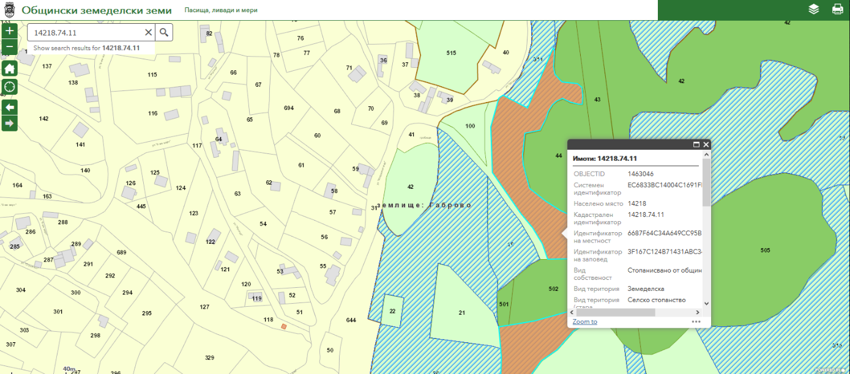
и каква част от имота е допустима за подпомагане и попада ли съответният имот в слой „Постоянно затревени площи“ .

II. Управление на съдържанието
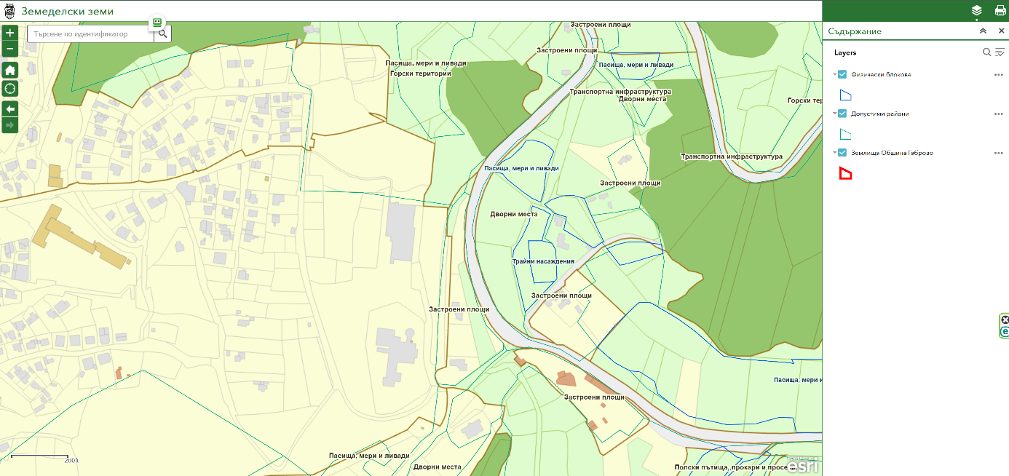
Чрез избор на бутона се активира инструментът за активиране визуализация на земеделските имоти по землища.

- Печат

Чрез избор на бутона се активира инструментът за печат на позицията която сте избрали върху картата. Печатът се осъществява чрез създаване на PDF документ, който бихте могли да изпратите, съхраните или разпечатване на принтер.
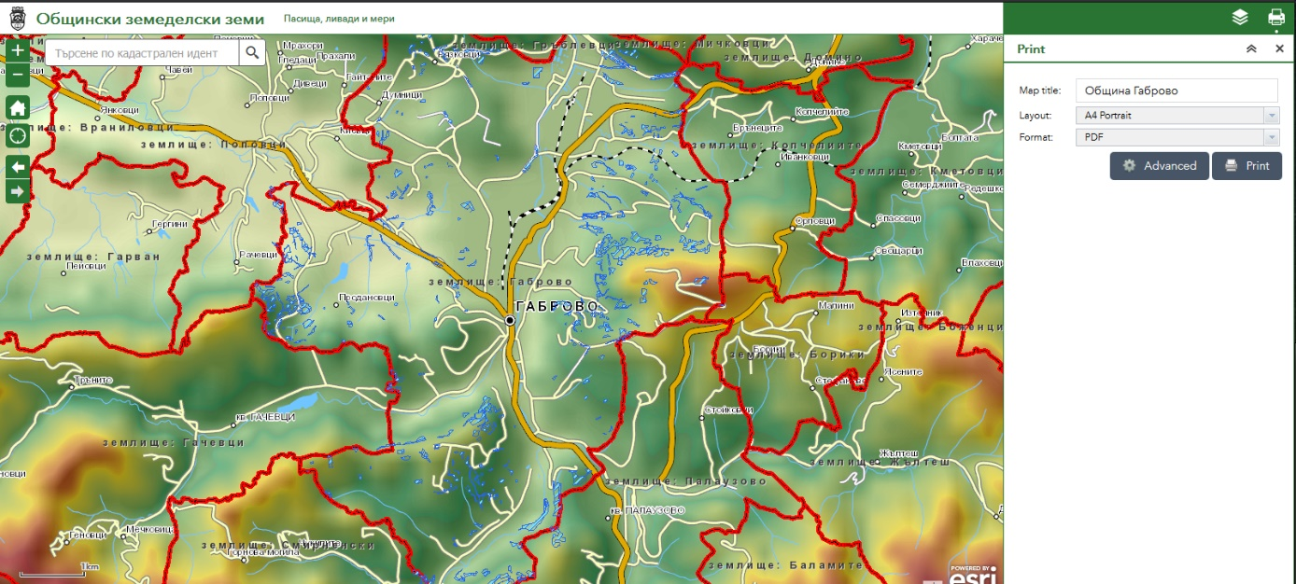

ЛИНК за ДОСТЪП: https://gis.gabrovo.bg/zem/

